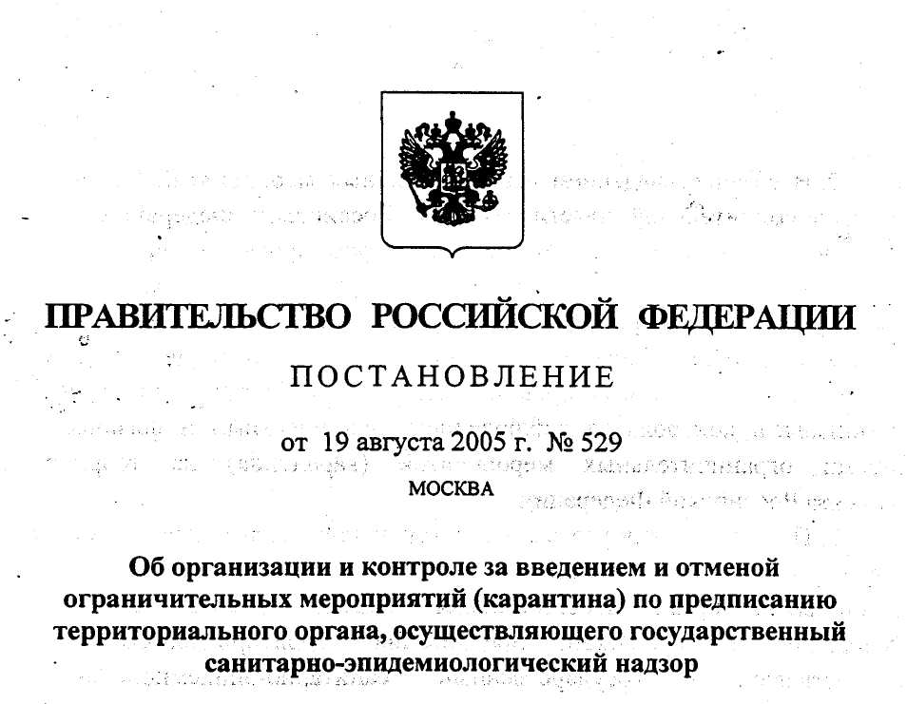
В соответствии с Федеральным законом "О санитарно-
эпидемиологическом благополучии населения" (Собрание
законодательства Российской Федерации, 1999, № 14, ст. 1650)
Правительство Российской Федерации постановляет:
1. Установить, что в случае угрозы возникновения или распространения инфекционных заболеваний на территории субъекта Российской Федерации орган исполнительной власти субъекта Российской Федерации на основании предписания территориального органа, осуществляющего государственный санитарно-эпидемиологический надзор, в течение 24 часов обязан:
принять решение о введении необходимых ограничительных мероприятий (карантина) на всей территории соответствующего субъекта Российской Федерации или на территории отдельных районов, городов, населенных пунктов данного субъекта Российской Федерации;
утвердить план мероприятий по организации выполнения
ограничительных (карантинных), . профилактических,
противоэпидемических и лечебно-диагностических мероприятий;
создать оперативный штаб по обеспечению выполнения указанного плана.
- В связи с введением ограничительных мероприятий (карантина) орган исполнительной власти субъекта Российской Федерации обязан обеспечить своевременное и полное информирование населения об эпидемической обстановке,
о проведении мероприятий, направленных на
предупреждение распространения инфекционных заболеваний, и мерах
индивидуальной профилактики и совместно с Федеральной службой по
надзору в сфере защиты прав потребителей и благополучия человека
организовать контроль за соблюдением юридическими и физическими
лицами ограничительных мероприятий (карантина) на территории
субъекта Российской Федерации.
- При устранении угрозы распространения и (или) ликвидации очага инфекционных заболеваний и выполнении утвержденного плана мероприятий орган исполнительной власти субъекта Российской Федерации на основании предписания территориального органа, осуществляющего государственный санитарно-эпидемиологический надзор, принимает решение об отмене ограничительных мероприятий (карантина) на всей территории субъекта Российской Федерации или на территории отдельных районов, городов, населенных пунктов данного субъекта Российской Федерации.

Председатель Правительства
Российской Федерации М.Фрадков

